
METODICKÝ LIST PRO ZŠ
Pro zpracování vzdělávacích materiálů (VM)v rámci projektu EU peníze školám
Operační program Vzdělávání pro konkurenceschopnost

Projekt: Moderní výuka

Registrační číslo: CZ.1.07/1.4.00/21.3192

Číslo DUM: VY_22_INOVACE_1.1.29

Jméno autora: Mgr. Lenka Koritenská

Datum, období kdy byl vytvořen: 16. 10. 2012

Název práce: People - description

Předmět, pro který je VM určen: Anglický jazyk

Ročník, pro který je VM určen: 5. ročník

Časová dotace: 1 hod

Vzdělávací oblast, tematický okruh, téma: People - description

Metodický list, anotace- výstižný popis způsobu použití VM ve výuce: Tento materiál slouží k upevnění a procvičení dané slovní zásoby (popis lidí) a posílení mezipředmětových vztahů (Čj, Přv). Forma výuky – samostatná práce.

Pomůcky: pracovní list
psací potřeby
pastelky

PEOPLE (DESCRIPTION)

- Podle popisu nakresli tyto čtyři příšerky:

- Little Marry is blue. She has got thre legs, three big feet and six toes.
- Jack monster is very big and orange. He has got long dark hair. He has got five ears and three yellow eyes.
- Lucy is very tall and slim. She is red. She has got two arms and quite long nose.
- Jim monster has got black body and green head with no hair. He is very fat. He´s got two legs and four hands.

- Popiš nakreslené postavičky:
http://blogs.babble.com/family-style/2010/12/05/the-ultimate-guide-for-your-cartoon-character-pictures-for-facebook/
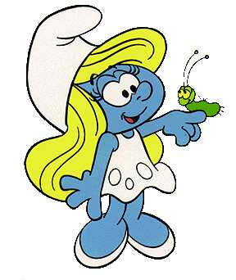
_______________________________
________________________________
________________________________
________________________________
________________________________
________________________________
________________________________


http://drawsketch.about.com/od/cartooning/ss/cutecartoon.htm
__________________________________
__________________________________
__________________________________
__________________________________
__________________________________
__________________________________
__________________________________

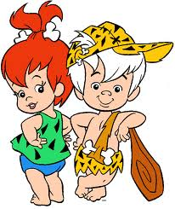
http://www.disneyclips.com/imagesnewb6/flintstones.html

________________________________
________________________________
________________________________
________________________________
________________________________
________________________________
________________________________
Autor prohlašuje, že materiál je jeho prací, nebo je stažen z uvedených zdrojů.
http://blogs.babble.com/family-style/2010/12/05/the-ultimate-guide-for-your-cartoon-character-pictures-for-facebook/
http://drawsketch.about.com/od/cartooning/ss/cutecartoon.htm
http://www.disneyclips.com/imagesnewb6/flintstones.html

